МИНИСТЕРСТВО ОБРАЗОВАНИЯ РЕСПУБЛИКИ БЕЛАРУСЬ

УЧРЕЖДЕНИЕ ОБРАЗОВАНИЯ
ГОМЕЛЬСКИЙ ГОСУДАРСТВЕННЫЙ ТЕХНИЧЕСКИЙ УНИВЕРСИТЕТ ИМЕНИ П. О. СУХОГО

Факультет автоматизированных и информационных систем

Кафедра «Информационные технологии»

ОТЧЕТ ПО ЛАБОРАТОРНОЙ РАБОТЕ № 4

по дисциплине «Базы знаний и основы поддержка принятия решений»
на тему: «Методы кластерного анализа»

Выполнил: студент гр. ИТП-41
Бондаренко И.А.
Принял: ассистент
Ястребов А.А.

Гомель 2026
Цель работы: изучить методы и алгоритмы разделения объектов на кластеры.

Ход работы

Задание.
1. Изучить основные особенности задач кластерного анализа.
2. Создать примеры объектов (не менее 10), относящихся к двум классам (обучающее множество), а также значения признаков объекта (не менее трех), подлежащего распознаванию.
3. Разработать программу, реализующую алгоритм кластеризации методом K средних.
4. Разработать программу, реализующую алгоритм кластеризации методом максимина.
5. Оценить вычислительную сложность алгоритмов.

Формирование признакового пространства и обучающей выборки
Для проведения кластерного анализа была сформирована выборка из 12 объектов (ноутбуков), не имеющих заранее заданных меток классов (обучение без учителя). Каждый объект описывается тремя количественными характеристиками: частота процессора (ГГц), объем оперативной памяти (ГБ) и масса (кг). Данный подход позволяет алгоритмам на основе вычисления евклидова расстояния самостоятельно выявлять скрытые закономерности в многомерном пространстве и группировать ноутбуки по степени их технического сходства (например, автоматически выделяя группы игровых устройств, офисных решений и ультрабуков).
Метод К-средних и итеративное вычисление прототипов
Алгоритм К-средних осуществляет разделение множества ноутбуков на заранее заданное пользователем количество кластеров (K). На начальном этапе в качестве первоначальных прототипов выбираются первые K объектов выборки, после чего каждый ноутбук относится к кластеру с ближайшим эталоном. Далее координаты каждого прототипа пересчитываются как среднее арифметическое значений признаков всех объектов, попавших в данный кластер на текущем шаге. Эта процедура перераспределения объектов и сдвига центров повторяется итеративно до тех пор, пока состав кластеров не стабилизируется, а координаты прототипов не перестанут изменяться.
Метод максимина и автоматическое определение числа кластеров
В отличие от предыдущего метода, алгоритм максимина не требует предварительного задания количества групп – итоговое число кластеров определяется автоматически в процессе вычислений. Алгоритм начинает работу с фиксации первого объекта в качестве прототипа и находит наиболее удаленный от него ноутбук, который становится вторым прототипом. На основе расстояния между ними вычисляется пороговое значение. В дальнейшем новые кластеры образуются итеративно только в том случае, если в существующих группах находятся объекты (максимально удаленные от своего центра), расстояние до которых превышает вычисленный порог.
Оценка вычислительной сложности алгоритмов
Анализ вычислительной сложности показывает высокую математическую эффективность реализованных методов кластеризации. Для метода К-средних сложность составляет O(I * K * N * M), где I – количество итераций до полной сходимости центров, K – число кластеров, N – общее количество объектов в выборке, а M – количество признаков (размерность пространства). Для метода максимина вычислительная сложность оценивается как O(K * N * M). Алгоритму максимина не требуется множество итераций для пересчета геометрических центров, однако на каждом шаге производятся ресурсоемкие вычисления матрицы расстояний для поиска наиболее удаленных объектов и проверки пороговых условий.

Код программы находится в приложении А.

Результат работы алгоритма K-средних представлен на рисунке 1.

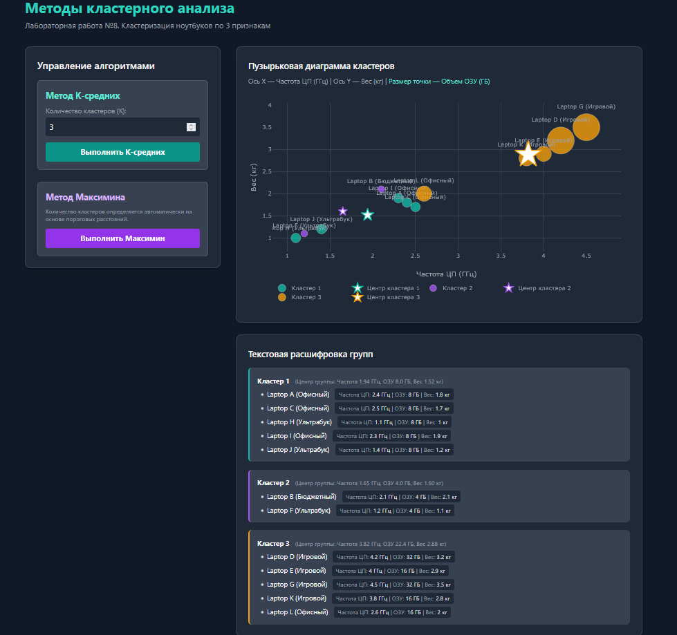

Рисунок 1 – Результат работы алгоритма K-средних
Результат работы алгоритма Максимина представлен на рисунке 2.

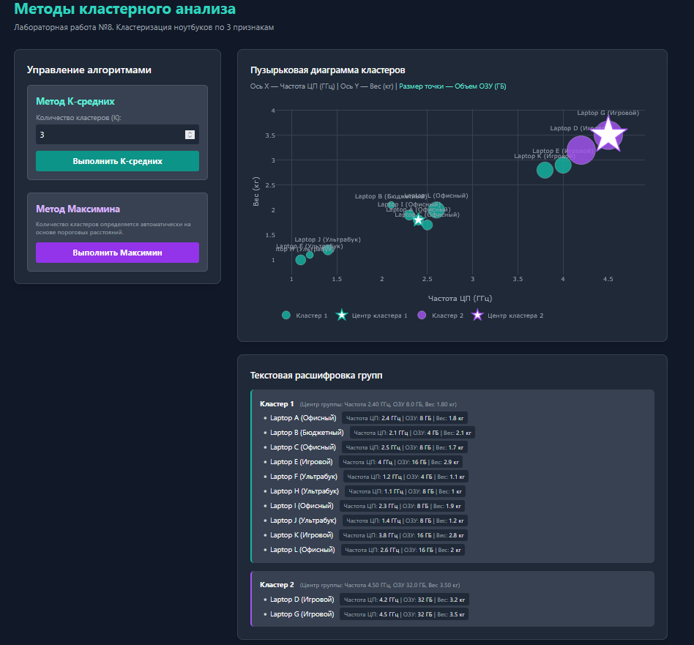

Рисунок 2 – Результат работы алгоритма Максимина

Ссылка на github-репозиторий с исходным кодом программного продукта:
https://github.com/ulmie140/cluster_lab8.git.

Результат размещения моего проекта на github приведен на рисунке 3.

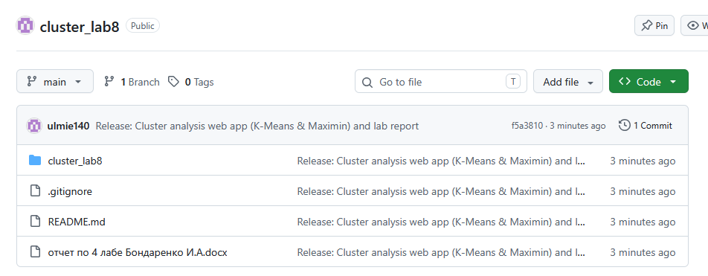

Рисунок 3 – Результат размещения проекта на github

Вывод: в ходе выполнения лабораторной работы изучили методы и алгоритмы разделения объектов на кластеры.
ПРИЛОЖЕНИЕ А
(обязательное)

Текст программы

models.py:
from dataclasses import dataclass
from typing import List
@dataclass
class DataObject:
"""Модель объекта для кластеризации."""
id: str
features: List[float] # Массив из 3 признаков (Частота, ОЗУ, Вес)
name: str = "" # Название (например, модель ноутбука)

clustering.py:
import math
from typing import List, Dict, Tuple
from src.domain.models import DataObject
class ClusteringSystem:
"""
Главный класс бизнес-логики для кластерного анализа.
Отвечает за группировку объектов (ноутбуков) "вслепую"
с помощью алгоритмов К-средних и Максимина.
"""
def __init__(self, data: List[DataObject]):
# Сохраняем переданное множество объектов, которые нужно разбить на группы
self.data = data
# Автоматически определяем размерность пространства (количество признаков).
self.feature_count = len(data[0].features)
def _distance(self, f1: List[float], f2: List[float]) -> float:
"""Евклидово расстояние между двумя точками."""
return math.sqrt(sum((f1[i] - f2[i]) ** 2 for i in range(self.feature_count)))
def kmeans(self, k: int) -> Tuple[Dict[int, List[DataObject]], List[List[float]]]:
"""
Алгоритм К-средних.
Разбивает объекты на заданное число кластеров K.
"""
if not self.data or k <= 0 or k > len(self.data):
return {}, []
# Шаг 2: В качестве первоначальных прототипов берем первые K объектов
prototypes = [list(obj.features) for obj in self.data[:k]]
clusters = {i: [] for i in range(k)}
while True:
# Шаг 4: Отнесение каждого объекта к ближайшему кластеру
new_clusters = {i: [] for i in range(k)}
for obj in self.data:
min_dist = float('inf')
nearest_p = -1
for i, p in enumerate(prototypes):
d = self._distance(obj.features, p)
if d < min_dist:
min_dist = d
nearest_p = i
new_clusters[nearest_p].append(obj)
# Шаг 5: Определение новых прототипов (среднее арифметическое)
new_prototypes = []
for i in range(k):
cluster_objects = new_clusters[i]
if not cluster_objects:
new_prototypes.append(prototypes[i]) # Если кластер пуст, оставляем старый прототип
continue
avg_features = [0.0] * self.feature_count
for obj in cluster_objects:
for j in range(self.feature_count):
avg_features[j] += obj.features[j]
avg_features = [val / len(cluster_objects) for val in avg_features]
new_prototypes.append(avg_features)
# Шаг 6: Проверка условия завершения (прототипы не изменились)
changed = False
for i in range(k):
for j in range(self.feature_count):
if abs(prototypes[i][j] - new_prototypes[i][j]) > 1e-6:
changed = True
break
if not changed:
clusters = new_clusters
break
prototypes = new_prototypes
clusters = new_clusters
return clusters, prototypes
def maximin(self) -> Tuple[Dict[int, List[DataObject]], List[List[float]]]:
"""
Алгоритм максимина.
Количество кластеров заранее неизвестно и определяется автоматически.
"""
if not self.data: return {}, []
# Шаг 1: Первый объект становится прототипом первого кластера
prototypes = [list(self.data[0].features)]
# Шаг 2: Находим объект, наиболее удаленный от первого прототипа
max_d = -1
p2_features = None
for obj in self.data:
d = self._distance(prototypes[0], obj.features)
if d > max_d:
max_d = d
p2_features = list(obj.features)
prototypes.append(p2_features)
# Шаг 3: Пороговое расстояние (половина расстояния между P1 и P2)
threshold = self._distance(prototypes[0], prototypes[1]) / 2.0
while True:
# Шаг 4: Отнесение каждого объекта к ближайшему прототипу
clusters = {i: [] for i in range(len(prototypes))}
for obj in self.data:
min_d = float('inf')
nearest_p = -1
for i, p in enumerate(prototypes):
d = self._distance(obj.features, p)
if d < min_d:
min_d = d
nearest_p = i
clusters[nearest_p].append(obj)
# Шаг 5: Поиск наиболее удаленного объекта в каждом кластере
new_prototypes = []
for i, p in enumerate(prototypes):
max_d = -1
furthest_obj = None
for obj in clusters[i]:
d = self._distance(p, obj.features)
if d > max_d:
max_d = d
furthest_obj = obj
# Шаг 6: Проверка условия образования новых кластеров
if furthest_obj is not None and max_d >= threshold:
new_prototypes.append(list(furthest_obj.features))
# Если новых кластеров нет, алгоритм завершается
if not new_prototypes:
break
prototypes.extend(new_prototypes)
# Шаг 7: Новое пороговое расстояние (половина среднего арифметического расстояний между всеми прототипами)
sum_d = 0.0
count = 0
k = len(prototypes)
for i in range(k - 1):
for j in range(i + 1, k):
sum_d += self._distance(prototypes[i], prototypes[j])
count += 1
threshold = (sum_d / count) / 2.0
return clusters, prototypes

app.py:
from flask import Flask, render_template, request, jsonify
from src.domain.models import DataObject
from src.services.clustering import ClusteringSystem
app = Flask(__name__)
# Множество из 12 объектов по 3 признакам
# Признаки: [Частота ЦП (ГГц), ОЗУ (ГБ), Вес (кг)]
dataset = [
DataObject("1", [2.4, 8, 1.8], "Laptop A (Офисный)"),
DataObject("2", [2.1, 4, 2.1], "Laptop B (Бюджетный)"),
DataObject("3", [2.5, 8, 1.7], "Laptop C (Офисный)"),
DataObject("4", [4.2, 32, 3.2], "Laptop D (Игровой)"),
DataObject("5", [4.0, 16, 2.9], "Laptop E (Игровой)"),
DataObject("6", [1.2, 4, 1.1], "Laptop F (Ультрабук)"),
DataObject("7", [4.5, 32, 3.5], "Laptop G (Игровой)"),
DataObject("8", [1.1, 8, 1.0], "Laptop H (Ультрабук)"),
DataObject("9", [2.3, 8, 1.9], "Laptop I (Офисный)"),
DataObject("10", [1.4, 8, 1.2], "Laptop J (Ультрабук)"),
DataObject("11", [3.8, 16, 2.8], "Laptop K (Игровой)"),
DataObject("12", [2.6, 16, 2.0], "Laptop L (Офисный)")
]
clustering_system = ClusteringSystem(dataset)
@app.route("/")
def index():
return render_template("index.html")
def _prepare_response(clusters, prototypes):
"""Форматирует данные для отправки в веб-интерфейс."""
result = []
for c_id, objects in clusters.items():
result.append({
"cluster_id": c_id + 1,
"prototype": [round(p, 2) for p in prototypes[c_id]],
"objects": [{"name": obj.name, "features": obj.features} for obj in objects]
})
return result
@app.route("/api/cluster", methods=["POST"])
def cluster():
data = request.json
method = data.get("method", "kmeans")
if method == "kmeans":
k = int(data.get("k", 3))
clusters, prototypes = clustering_system.kmeans(k)
elif method == "maximin":
clusters, prototypes = clustering_system.maximin()
else:
return jsonify({"error": "Unknown method"}), 400
return jsonify({
"clusters": _prepare_response(clusters, prototypes)
})

main.py:
from src.web.app import app
def main():
print("Сервер запущен. Откройте в браузере: http://127.0.0.1:5000")
app.run(host="127.0.0.1", port=5000, debug=True)
if __name__ == "__main__":
main()

index.html:
<!DOCTYPE html>
<html lang="ru">
<head>
<meta charset="UTF-8">
<title>Кластерный анализ (ЛР №8)</title>
<script src="https://cdn.tailwindcss.com"></script>
<script src="https://cdn.plot.ly/plotly-2.27.0.min.js"></script>
</head>
<body class="bg-gray-900 text-gray-100 min-h-screen p-8 font-sans">
<div class="max-w-7xl mx-auto">
<h1 class="text-3xl font-bold text-teal-400 mb-2">Методы кластерного анализа</h1>
<p class="text-gray-400 mb-8">Лабораторная работа №8. Кластеризация ноутбуков по 3 признакам</p>
<div class="grid grid-cols-1 lg:grid-cols-3 gap-8">
<!-- Управление -->
<div class="bg-gray-800 p-6 rounded-xl shadow-lg border border-gray-700 h-fit">
<h2 class="text-xl font-semibold mb-4 text-white">Управление алгоритмами</h2>
<div class="space-y-6">
<div class="p-4 bg-gray-700 rounded-lg border border-gray-600">
<h3 class="text-lg text-teal-300 font-bold mb-2">Метод К-средних</h3>
<label class="block text-sm text-gray-400 mb-1">Количество кластеров (K):</label>
<input type="number" id="k_input" value="3" min="2" max="10" class="w-full bg-gray-800 rounded p-2 text-white outline-none mb-3">
<button onclick="runClustering('kmeans')" class="w-full bg-teal-600 hover:bg-teal-500 text-white font-bold py-2 rounded transition">
Выполнить К-средних
</button>
</div>
<div class="p-4 bg-gray-700 rounded-lg border border-gray-600">
<h3 class="text-lg text-purple-300 font-bold mb-2">Метод Максимина</h3>
<p class="text-xs text-gray-400 mb-3">Количество кластеров определяется автоматически на основе пороговых расстояний.</p>
<button onclick="runClustering('maximin')" class="w-full bg-purple-600 hover:bg-purple-500 text-white font-bold py-2 rounded transition">
Выполнить Максимин
</button>
</div>
</div>
</div>
<!-- Результаты и График -->
<div class="lg:col-span-2 space-y-6">
<div class="bg-gray-800 p-6 rounded-xl shadow-lg border border-gray-700">
<h3 class="text-lg font-semibold text-white mb-2">Пузырьковая диаграмма кластеров</h3>
<p class="text-sm text-gray-400 mb-4">Ось X — Частота ЦП (ГГц) | Ось Y — Вес (кг) | <span class="text-teal-300">Размер точки — Объем ОЗУ (ГБ)</span></p>
<div id="plotDiv" class="w-full h-[450px]"></div>
</div>
<div class="bg-gray-800 p-6 rounded-xl shadow-lg border border-gray-700">
<h3 class="text-lg font-semibold text-white mb-4">Текстовая расшифровка групп</h3>
<div id="resultsContent" class="space-y-4 text-sm">
<p class="text-gray-400">Запустите алгоритм для отображения результатов...</p>
</div>
</div>
</div>
</div>
</div>
<script>
const colors = ['#14b8a6', '#a855f7', '#f59e0b', '#ef4444', '#3b82f6', '#ec4899'];
async function runClustering(method) {
const data = {
method: method,
k: document.getElementById('k_input').value
};
const res = await fetch('/api/cluster', {
method: 'POST',
headers: { 'Content-Type': 'application/json' },
body: JSON.stringify(data)
}).then(r => r.json());
renderResults(res.clusters);
renderPlot(res.clusters);
}
function renderResults(clusters) {
const container = document.getElementById('resultsContent');
container.innerHTML = '';
clusters.forEach((c, index) => {
const color = colors[index % colors.length];
// Красивое форматирование прототипа
const pCpu = c.prototype[0].toFixed(2);
const pRam = c.prototype[1].toFixed(1);
const pWeight = c.prototype[2].toFixed(2);
let html = `
<div class="p-4 rounded-lg bg-gray-700 border-l-4" style="border-color: ${color}">
<h4 class="font-bold text-white mb-2">Кластер ${c.cluster_id}
<span class="text-gray-400 font-normal text-xs ml-2">
(Центр группы: Частота ${pCpu} ГГц, ОЗУ ${pRam} ГБ, Вес ${pWeight} кг)
</span>
</h4>
<ul class="list-disc pl-5 text-gray-300 space-y-2">
`;
c.objects.forEach(obj => {
// Красивое форматирование каждого ноутбука
html += `
<li>
<span class="text-white font-medium">${obj.name}</span>
<span class="text-gray-400 text-xs ml-2 bg-gray-800 px-2 py-1 rounded">
Частота ЦП: <span class="text-gray-200">${obj.features[0]} ГГц</span> |
ОЗУ: <span class="text-gray-200">${obj.features[1]} ГБ</span> |
Вес: <span class="text-gray-200">${obj.features[2]} кг</span>
</span>
</li>`;
});
html += `</ul></div>`;
container.innerHTML += html;
});
}
function renderPlot(clusters) {
const plotData = [];
clusters.forEach((c, index) => {
const x = c.objects.map(obj => obj.features[0]); // Ось X - Частота
const y = c.objects.map(obj => obj.features[2]); // Ось Y - Вес
// Размер точки зависит от ОЗУ (умножаем на 1.5 и добавляем базовый размер 8 для наглядности)
const sizes = c.objects.map(obj => obj.features[1] * 1.5 + 8);
const texts = c.objects.map(obj => `${obj.name}`);
// Точки самих ноутбуков
plotData.push({
x: x, y: y,
mode: 'markers+text',
type: 'scatter',
name: `Кластер ${c.cluster_id}`,
text: texts,
textposition: 'top center',
marker: {
size: sizes,
color: colors[index % colors.length],
line: { color: 'rgba(255, 255, 255, 0.5)', width: 1 },
opacity: 0.8
}
});
// Точка эталонного прототипа (в виде белой звездочки)
plotData.push({
x: [c.prototype[0]], y: [c.prototype[2]],
mode: 'markers',
type: 'scatter',
name: `Центр кластера ${c.cluster_id}`,
marker: {
size: c.prototype[1] * 1.5 + 8,
symbol: 'star',
color: '#ffffff',
line: {color: colors[index % colors.length], width: 2}
},
hoverinfo: 'none'
});
});
const layout = {
paper_bgcolor: 'rgba(0,0,0,0)',
plot_bgcolor: 'rgba(0,0,0,0)',
margin: { l: 50, r: 20, b: 50, t: 20 },
font: { color: '#9ca3af' },
xaxis: { title: 'Частота ЦП (ГГц)', gridcolor: '#374151', zeroline: false },
yaxis: { title: 'Вес (кг)', gridcolor: '#374151', zeroline: false },
showlegend: true,
legend: { orientation: 'h', y: -0.2 }
};
Plotly.newPlot('plotDiv', plotData, layout, {responsive: true});
}
</script>
</body>
</html>

